**Integrante(s):**

**Fecha:** 25/09/2020

**Tema:** Método Punto Función

**Paralelo:** A

**ESTIMACION COSTO MODELO PUNTO FUNCIÓN**

CONTENIDO

1. MODELO PUNTO FUNCIÓN 1

2. Consideraciones 1

3. Cálculos 2

REQUERIMIENTOS 2

Tipo 2

Complejidad Media 2

NIVELES DE INFLUENCIA 2

ESTIMACION DEL ESFUERZO 3

ESTIMACION DEL ESFUERZO H/H 3

GASTOS 3

CONCLUSIONES 4

1. **MODELO PUNTO FUNCIÓN**

Este documento presenta la estimación de costos del proyecto DOCFAST a través del método Punto Función.

1. **Consideraciones**

Las consideraciones para la estimación del costo del proyecto DOCFAST son las siguientes:

* + Complejidad promedio
  + Será realizado en PHP y LARAVEL
  + Software de gestión JIRA

Para establecer los valores se basan en tablas que se puede visualizar en la ***Ilustración 1***.

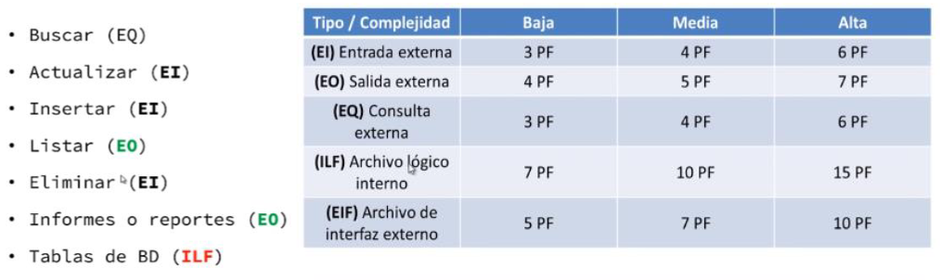

**Ilustración 1** Valores Determinados Punto Función

1. **Cálculos**

|  |  |  |  |
| --- | --- | --- | --- |
| REQUERIMIENTOS | | Tipo | Complejidad Media |
|  |
| 1 | Registro de usuarios | EQ,EI,EI,EI | 16 |  |
| 2 | Autentificación de usuarios | EQ | 4 |  |
| 3 | Recuperación de contraseña | EQ,EI | 8 |  |
| 4 | Registro de factura | EQ,EI,EI,EI | 16 |  |
| 5 | Buscar Fecha, Listar facturas en el intervalo de tiempo | EQ,EO | 9 |  |
| 6 | Buscar Identificación factura, Lista factura por número | EQ,EO | 9 |  |
| 7 | Buscar enviado, Listar facturas por condición enviado al proveedor de facturación externa | EQ,EO | 9 |  |
| 8 | Buscar Cliente, Listar facturas por cliente | EQ,EO | 9 |  |
| 9 | Validación de existencia de facturas creadas | EO | 5 |  |
| 10 | Generación de archivos XML | EQ,EO,EI | 13 |  |
| 11 | Informe detallado-facturas creadas | EO | 5 |  |
| 12 | Tablas de BD (Factura_Cabecera, Factura_Detalle, Usuarios, Recuperacion_Contrasena, Estado) | 5 ILF | 50 |  |
|  |  | PFSA | 153 |  |

|  |  |  |  |
| --- | --- | --- | --- |
| NIVELES DE INFLUENCIA | | | |
|  |
|  |  |  |  |  |
|  | Comunicación de datos | 3 |  |  |
|  | Procesamiento distribuido | 3 |  |  |
|  | Perfomance (desempeño) | 2 |  |  |
|  | Configuración del equipamiento | 2 |  |  |
|  | Volumen de transacciones | 2 |  |  |
|  | Entrada de datos on-line | 5 |  |  |
|  | Interfase con el usuario | 4 |  |  |
|  | Actualización on-line | 2 |  |  |
|  | Procesamiento complejo | 1 |  |  |
|  | Reusabilidad | 4 |  |  |
|  | Facilidad de implementación | 1 |  |  |
|  | Facilidad de operación | 1 |  |  |
|  | Múltiples locales | 4 |  |  |
|  | Facilidad de cambios | 2 |  |  |
|  | FACTOR DE AJUSTE | 36 |  |  |

|  |  |  |
| --- | --- | --- |
| ESTIMACION DEL ESFUERZO | | |
|  |
|  |  |  |  |
|  | PFA=PFSA*(0.65+(0.01*FACTOR DE AJUSTE)) | 155 |  |

|  |  |  |
| --- | --- | --- |
| ESTIMACION DEL ESFUERZO H/H | | |
|  |
|  |  |  |  |
|  | Lenguaje de 4ta generacion= C# | 8 |  |
|  | H/H=PFA*HORAS PF PROMEDIO | 1240 |  |
|  |  |  |  |
|  | Características laborales |  |  |
|  | 6 horas productivas de 8 horas jornada normal |  |  |
|  | 1 mes = 20 días |  |  |
|  | Programadores = 4 |  |  |
|  | Sueldo = $ 500.00 |  |  |
|  |  |  |  |
|  |  |  |  |
|  |  |  |  |
|  |  |  |  |
|  |  |  |  |

|  |  |
| --- | --- |
| GASTOS |  |
| Instalaciones | $300.00 |
| Servicio Básicos (4 personas) | $300.00 |
| Equipamiento técnico, depreciación mensual equivalente | $165.00 |
| Software (JIRA) | $210.00 |
| Ambiente laboral | $200.00 |
| Total | $1,175.00 |

|  |  |  |  |  |  |
| --- | --- | --- | --- | --- | --- |
| CONCLUSIONES | | | |  | |
|  | |
| 1 | Estimar el costo del proyecto considerando una complejidad media | $ 6,341.67 |  | |
|  | Seis mil trecientos cuarenta y uno, con sesenta y siete centavos americanos |  |  | |
| 2 | Recurso Necesario | Programadores = 4 |  | |
| 3 | Tiempo del proyecto | 2.58 | **Meses** | |

PORCENTAJE DE GANANCIAS

La estimación de la utilidad o margen de ganancia del proyecto DOCFAST en la empresa SCT, se basa en la tendencia del mercado en desarrollo de software, el cual corresponde a lo siguiente:

Margen = 10%

Utilidad = $ 634.18 seiscientos treinta y cuatro con dieciocho centavos americanos